Оқу ісі жөніндегі орынбасары
Мектеп: |  |  |  | Маржанбұлақ орта мектебі
Мұғалімнің аты-жөні: |  |  |  | Нугиманова М.Б.
Пән/Сынып: |  |  |  | Математика 1 «а» сынып
Уақыты. |  |  |  | 09.09.20ж.
Сабақтың тақырыбы: |  |  |  | Артық,кем,тең
Оқу мақсаты: |  |  |  | 1.5.2.2** «+», «-», «=», «≠», «>», «<» белгілерін, цифрларды пайдалану  1.5.2.4 өрнектерді оқу және жазу кезінде қосу және азайту амалдары компоненттерінің атауларын пайдалану
Бағалау критерийі: |  |  |  | -сандық сәуленің көмегімен 10 көлеміндегі сандарды салыстырады;  -сандарды салыстырып,нәтижесін артық,кем,тең белгілерінің көмегімен жазып көрсетуді меңгереді;
Саралап оқыту тапсырмалары
Ұжымдық жұмыс  Жаңа тақырыптың түсіндірілуі |  | Бірлескен жұмыс (1,2 тапсырма)  Тапсырманы ұсыну және дұрыс жауапты ұсыну арқылы үйрету |  |  |  | Жеке жұмыс  Тапсырманы ұсыну, оқушылар өз бетімен орындауы
Уақыты | Кезеңдері |  | Тапсырма |  | Тапсырманың мақсаты |  | Бағалау | Ресурстар
5 минут | Ұйымдастыру |  | Сәлеметсіздер ме оқушылар?!  Сабақты бастамас бұрын барлығымыз бірге өлең шумақтарын айтып көрейік.  Күндей жадырап,  Айдай арайлап,  Жұлдыздай жарқырап  Судай таза,мөлдір көңілмен,  Бүгінгі сабағымызды бастаймыз!  -Жарайсыңдар! Олай болса бүгін біз оқулықтың 12-13 бетіндегі «Артық,кем,тең» тақырыбын өтеміз.  Сендер бүгінгі сабақта:  -сандық сәуленің көмегімен 10 көлеміндегі сандарды салыстырасың;  -сандарды салыстырып, нәтижесін артық,кем,тең белгілерінің көмегімен жазып көрсетуді меңгересің. |  | Не меңгеретінін білу үшін |  |  | Презентация  № 2,3-бет  оқулық
10 минут | Жаңа сабақ |  | Оқушылар жаңа сабақты толық меңгеріп,түсіну үшін ең алдымен бейнероликке назар аударыңдар!  https://bilimland.kz/kk/subject/matematika/1-synyp/tangbalary?mid=e6765e80-9ee4-11e9-a361-1f1ed251dcfe  Өте жақсы ,балалар, барлығына өте дұрыс жауап бердіңіздер. Ендеше осы видеороликтегі көріп шыққан мәліметті, әрі қарай мына тапсырмалардың көмегімен санап және салыстырып көрейік:  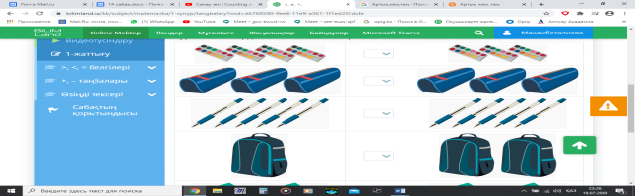  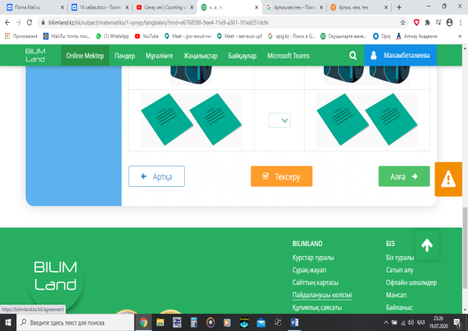  Екі санды сандық сәуленің көмегімен де салыстыруға болады.  Мысалы: 5 саны 8 санынан кем,себебі сандық сәуледе 8 санының сол жағында тұр. 8 саны 5 санынан артық,себебі сандық сәуледе 5 санының оң жағында тұр,  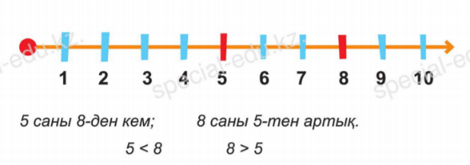 |  | Жаңа тақырыпты меңгеру |  |  | Презентация  № 4-бет  Презентация № 5-бет  Презентация № 12-бет
10 минут | Тәжірибе |  | 1-тапсырма.  -Келесі тапсырманы орындамас бұрын, мына видеороликке назар салайық.  https://bilimland.kz/kk/subject/matematika/1-synyp/tangbalary?mid=e6768591-9ee4-11e9-a361-1f1ed251dcfe  Өте жақсы ,балалар, барлығына өте дұрыс жауап бердіңіздер. Суреттердегі заттарды салыстыр, қандай таңба қою керектігін анықта.  Қайсысын қояр едің:  < > =  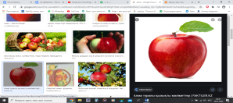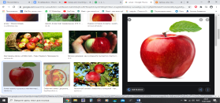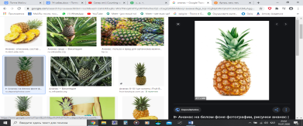  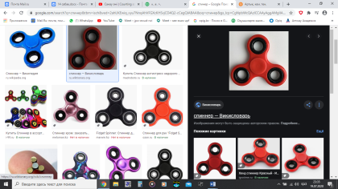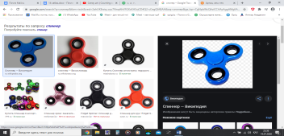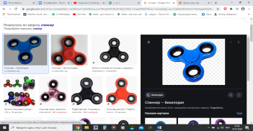  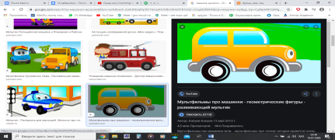  2-тапсырма.  Келесі тапсырмада +, – таңбаларын пайдаланып, өрнектерді оқу және жазу кезінде қосу және азайту амалдары компоненттері-нің атауларын пайдалану-ды үйренеміз.  https://bilimland.kz/kk/subject/matematika/1-synyp/tangbalary?mid=e6768593-9ee4-11e9-a361-1f1ed251dcfe  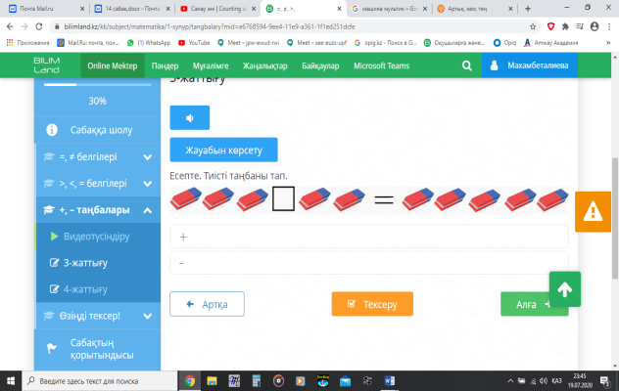 |  | Жаңа тақырыпты тәжірибе арқылы меңгеру |  | 1-тапсырма.  1-тапсырма. | Презентация № 14-бет  Презентация  № 20-бет
4 минут | Бекіту |  | Ал енді сендердің бүгінгі тақырыпты қалай меңгерген-деріңді білу үшін, сандық сәулені қолданып,берілген сандарды салыстырып көрейік:  5 саны 3-тен артық па?  8 саны 10-нан кем бе?  3 саны 3-ке тең бе?  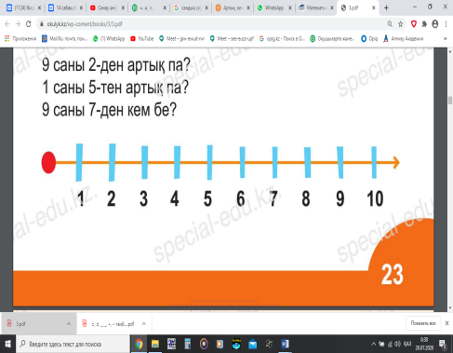 |  | Тақырыпты меңгергенін анықтау |  |  | Презентация  № 22-бет
1 минут | Кері байланыс |  | -Балалар, бүгінгі сабақты қорытындылау үшін, «Табыс баспалдағы» әдісін қолданамыз. |  |  |  |  | Презентация  № 23-бет

